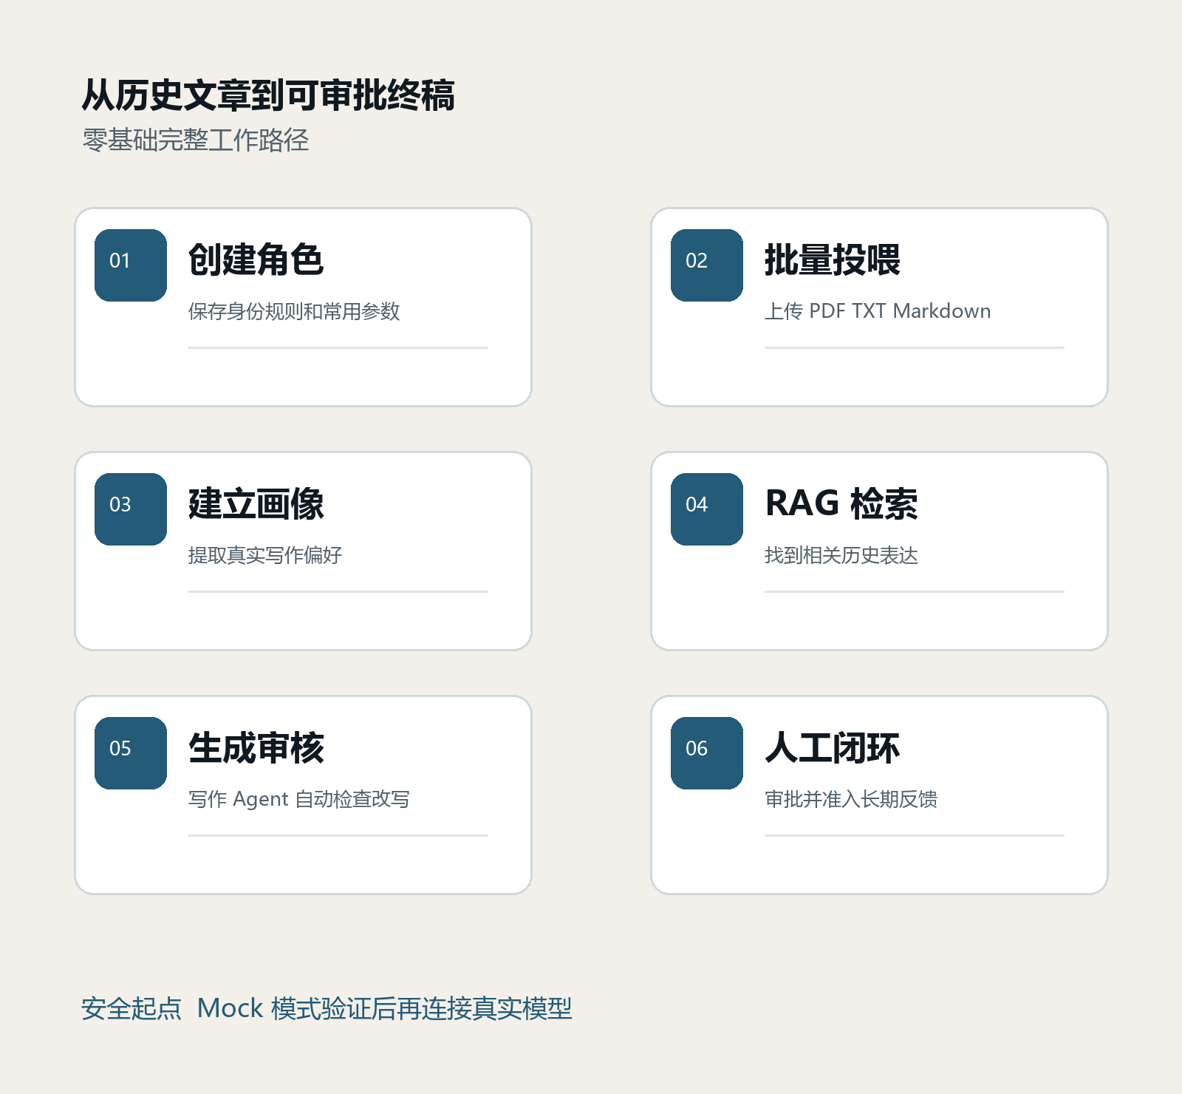

个性化社交媒体写作 Agent 零基础使用手册
从环境安装到角色创建、文章投喂、RAG 检索、生成审核与反馈闭环 |  | SocialPostEditor  当前 GitHub main 分支

适用版本：当前 GitHub main 分支
适用人群：第一次接触 Python、API、RAG 或 Agent 的用户
这份手册按“安装环境、确认能运行、创建角色、投喂文章、生成内容、人工审核、持续改进”的顺序编写。第一次使用时，建议严格按顺序操作。

你最终会得到什么
运行成功后，你可以：
- 为不同账号创建独立角色。
- 批量上传过去写过的 PDF、TXT 或 Markdown 文章。
- 自动分析历史文章并建立个人写作画像。
- 根据主题和事实要点生成符合个人风格的社交媒体内容。
- 在发布前进行规则审核和人工审批。
- 用反馈逐步改善后续生成效果。
系统不会替你自动发布内容。最终稿必须经过人工确认，这样更安全。

先认识几个概念

角色
角色代表一个账号或一种写作身份。例如“我的小红书账号”“公司公众号”“个人 LinkedIn”。每个角色都有独立的身份规则、默认生成参数、历史文章和写作画像。

RAG
RAG 会在你生成新内容前，从历史文章中找出相关且可信的内容片段，作为写作风格和表达习惯的参考。
历史文章用于参考风格，不应被当作新内容的事实来源。新文章里的事实、数据和结论应通过 proof_points 提供。

Agent
Agent 会依次完成参数合并、历史文章检索、内容生成、规则审核、必要时改写、保存结果和等待人工审批。

Swagger 页面
Swagger 是项目自带的网页操作界面。你不需要先学习编程，也可以在浏览器里调用所有功能。

第一部分 准备 Windows 环境

安装 Git
从 Git 官方网站安装 Git for Windows：
https://git-scm.com/download/win
安装完成后，重新打开 PowerShell，然后输入：
git --version
如果能看到版本号，说明 Git 已安装成功。

安装 Python
建议安装 Python 3.11 或更高版本：
https://www.python.org/downloads/windows/
安装时请勾选 Add Python to PATH。安装完成后，重新打开 PowerShell并输入：
python --version
如果能看到 Python 版本号，说明安装成功。

下载项目
打开 PowerShell，依次执行：
cd C:\alignment\social
git clone https://github.com/Arvinhh7/SocialPostEditor.git
cd SocialPostEditor
如果项目已经下载过，不要再次克隆。进入项目目录后执行：
git pull

创建虚拟环境
虚拟环境用于隔离项目依赖，避免影响电脑上的其他 Python 项目。
python -m venv .venv
后续命令直接使用虚拟环境中的 Python，这样即使 PowerShell 不允许激活脚本，也能正常运行：
.\.venv\Scripts\python.exe --version

安装项目依赖
.\.venv\Scripts\python.exe -m pip install -r requirements.txt
第一次安装需要联网。等待命令结束，并确认最后没有红色错误信息。

创建环境配置文件
Copy-Item .env.example .env
.env 是本机配置文件，可能包含 API 密钥。它不应该上传到 GitHub。

第二部分 先用 Mock 模式确认项目能运行
Mock 模式不会调用真实大模型，也不会消耗 API 额度。第一次运行必须先用它测试环境。
打开 .env，确认第一行是：
LLM_MODE=mock

运行自动测试
.\.venv\Scripts\python.exe -m unittest discover -s tests -q
看到 OK 表示自动测试通过。

运行快速冒烟测试
.\.venv\Scripts\python.exe -m scripts.smoke_test
这个命令会快速检查角色、文章、画像、检索、生成和反馈等核心流程。

启动服务
.\.venv\Scripts\python.exe -m uvicorn app.main:app --reload
看到类似下面的信息表示服务已启动：
Uvicorn running on http://127.0.0.1:8000
这个 PowerShell 窗口需要保持打开。停止服务时按 Ctrl+C。

打开网页操作界面
在浏览器打开：
http://127.0.0.1:8000/docs
也可以打开健康检查地址：
http://127.0.0.1:8000/health
在 Swagger 页面中调用接口的统一方法是：
- 找到需要的接口并点击展开。
- 点击 Try it out。
- 填写参数或 JSON。
- 点击 Execute。
- 在 Response body 查看结果。

第三部分 可选配置真实大模型
只有 Mock 测试成功后，才建议切换真实模型。

使用 DeepSeek
在 .env 中填写：
LLM_MODE=live
LLM_PROVIDER=deepseek
DEEPSEEK_API_KEY=在这里填写你的新密钥
DEEPSEEK_BASE_URL=https://api.deepseek.com
DEEPSEEK_MODEL=deepseek-v4-flash

使用 OpenAI
在 .env 中填写：
LLM_MODE=live
LLM_PROVIDER=openai
OPENAI_API_KEY=在这里填写你的新密钥
OPENAI_BASE_URL=https://api.openai.com/v1
OPENAI_MODEL=gpt-5.6-luna
模型名称必须是你的账号当前可以使用的模型。如果模型不存在或没有权限，请改成服务商控制台显示的可用模型。
修改 .env 后，需要停止服务并重新启动：
.\.venv\Scripts\python.exe -m uvicorn app.main:app --reload
安全要求：
- 不要把 API 密钥写进 README、代码或截图。
- 不要把 .env 上传到 GitHub。
- 如果密钥曾公开出现，应立即在服务商后台删除并创建新密钥。
- 调试时不要打印完整密钥。

第四部分 完整使用流程
推荐按下面的顺序操作：
- 创建角色。
- 批量上传历史文章。
- 检查并修正自动识别的信息。
- 重建写作画像。
- 测试检索结果。
- 生成新内容。
- 人工审批最终稿。
- 提交反馈并决定是否准入。

创建角色
在 Swagger 找到 POST /roles，点击 Try it out，填写：
{
"name": "我的个人账号",
"description": "用于分享 AI 产品实践的个人账号",
"identity_rules": "定位：分享真实、可操作的 AI 产品实践。必须：先说明问题，再给出具体做法；保持自然、克制、诚实。禁止：夸大效果、编造数据、使用绝对化承诺。",
"default_generate_params": {
"platform": "xiaohongshu",
"audience": "刚开始学习 AI 工具的职场人",
"tone": "真诚、清晰、实用",
"banned_phrases": [
"百分百有效",
"无脑冲"
],
"candidates": 1
}
}
执行成功后，记录返回结果中的 id。后面所有操作中的 role_id 都要使用这个数字。
角色默认参数的作用是减少重复填写。生成时只填写主题和事实要点，系统会自动补上角色的默认平台、受众、语气和禁用词。请求中显式填写的参数会覆盖角色默认值。
如果新账号和已有角色的规则相似，可以调用 POST /roles/{role_id}/clone。克隆会复制身份规则和默认生成参数，但不会复制历史文章和写作画像。

批量投喂历史文章

上传前准备
目前支持 PDF、TXT 和 MD 文件。建议一篇文章一个文件，文件名尽量包含平台、日期或主题，例如：
2026-08-小红书-AI工作流复盘.md
2026-07-公众号-产品迭代总结.txt
批量上传限制：
- 每批最多 30 个文件。
- 单个文件最多 10 MB。
- 每批总大小最多 50 MB。

执行批量上传
在 Swagger 找到 POST /posts/bulk-upload，填写：
- files：选择一个或多个文件。
- role_id：刚才记录的角色编号。
- platform：可选；留空时系统会尝试自动识别。
- language：通常填写 zh-CN。
- content_type：可选，例如 经验分享。
- topic：可选。
- tone：可选。
- authenticity：建议先填写 4。
系统会自动提取文本、切分内容、推断部分元数据、去重，并返回成功、跳过和失败清单。
authenticity 表示这篇文章能多大程度代表你现在的真实风格：
分数 | 含义 | 建议用途
5 | 非常代表当前风格 | 优先作为画像和检索参考
4 | 比较代表当前风格 | 普通历史文章推荐值
3 | 有一定参考价值 | 可以保存，但默认不用于画像重建
1 至 2 | 已过时或不代表本人 | 仅留档，不建议用于生成参考

检查和纠错
自动识别可能出错，上传后应检查平台、主题、语气和真实性评分。
- 修改一篇文章：PATCH /posts/{post_id}。
- 同时修改多篇文章：PATCH /posts/bulk。
批量修改示例：
{
"post_ids": [11, 12, 13],
"role_id": 2,
"changes": {
"platform": "wechat",
"tone": "专业、克制"
}
}

重建写作画像
历史文章上传并纠错后，在 Swagger 调用：
POST /profile/rebuild?role_id=你的角色编号
画像重建会选取当前有效且真实性评分达到要求的历史文章，提取常用结构、语气、表达偏好和应避免的习惯。当前默认最多分析 30 篇代表性文章。
以下情况建议重新构建画像：
- 第一次上传完历史文章。
- 新增了一批高质量文章。
- 批量修改了平台、语气或真实性评分。
- 写作风格发生了明显变化。
使用 GET /profile?role_id=你的角色编号 可以查看当前画像。

测试 RAG 检索
正式生成前，可以先调用 POST /retrieve 检查系统找到了哪些历史文章。
{
"role_id": 2,
"topic": "第一次使用 AI Agent 时容易踩的坑",
"platform": "xiaohongshu",
"top_k": 4
}
把示例中的 role_id 改成你自己的角色编号。
重点检查返回结果中的：
- 命中的历史文章是否与主题相关。
- reason 是否合理。
- 文章是否仍代表当前写作风格。
- 是否命中了已经过时的内容。
如果某篇文章不应该被参考，可以在生成记录创建后通过检索反馈标记为不相关；如果它以后都不应参与检索，可以将文章设为停用。

生成新内容
在 Swagger 调用 POST /generate。
角色已经配置默认参数时，最小请求可以很简单：
{
"role_id": 2,
"topic": "第一次使用 AI Agent 时容易踩的三个坑",
"proof_points": [
"先用 Mock 模式确认流程，避免一开始消耗模型额度",
"历史文章只负责风格参考，事实要点由用户明确提供",
"生成结果需要人工审批后才能使用"
]
}
如果要临时覆盖角色默认值，可以增加字段：
{
"role_id": 2,
"topic": "第一次使用 AI Agent 时容易踩的三个坑",
"platform": "linkedin",
"audience": "AI 产品经理",
"tone": "专业、简洁",
"banned_phrases": ["颠覆行业"],
"candidates": 2,
"proof_points": [
"先验证流程再连接真实模型",
"事实与风格必须分开管理"
]
}
系统按下面的优先级确定最终参数：
- 系统默认值。
- 角色默认值。
- 本次请求中显式填写的值。
返回结果中的 effective_request 会显示真正生效的参数。遇到“为什么这次语气不一样”时，先检查它。

生成过程内部发生了什么
- 合并系统、角色和请求参数。
- 读取当前角色的写作画像。
- 检索与本次主题相关的历史文章。
- 把画像、检索片段和事实要点交给写作 Agent。
- 审核 Agent 检查身份规则、禁用词、事实边界和风格要求。
- 如果结果需要修改，系统在允许轮数内自动改写。
- 保存最终候选稿、检索依据、审核意见和改写记录。
- 将可用结果放入人工审批列表。
常见审核状态：
- PASS：自动审核通过。
- REVISE：经过改写后仍有需要人工注意的地方。
- BLOCKED：缺少关键事实或存在不能安全生成的问题。
- FAILED：模型调用或程序执行失败。
自动审核通过不等于已经发布。它只代表可以进入人工审批。

人工审批
调用下面的接口查看待审核内容：
GET /review-inbox?role_id=你的角色编号&status=PENDING_REVIEW&limit=100&offset=0
列表中会直接显示审核摘要，例如改写轮数和主要原因。选中一个候选稿后，记录它的 run_id。

直接通过
调用 POST /generations/{run_id}/review-actions：
{
"action": "APPROVE",
"reason": "事实和表达均已人工确认"
}

人工修改后通过
{
"action": "EDIT",
"edited_text": "把你人工修改后的完整最终稿放在这里",
"reason": "调整开头并删除过度承诺"
}

拒绝
{
"action": "REJECT",
"reason": "选题方向不合适，需要重新生成"
}
使用 GET /generations/{run_id} 可以查看完整生成记录，包括检索内容、每轮审核意见和人工操作历史。

提交写作反馈
如果人工修改体现了值得长期学习的写作习惯，可以调用 POST /feedback 保存反馈。
{
"role_id": 2,
"task_summary": "写一篇第一次使用 AI Agent 的避坑文章",
"draft": "粘贴系统生成的原稿",
"final_text": "粘贴人工确认后的完整终稿",
"reason": "开头应直接说明实际问题，减少铺垫",
"similarity_rating": 4
}
新反馈默认是 CANDIDATE，不会立刻改变后续生成。这样可以避免一次偶然修改污染长期风格。
确认反馈值得长期使用后，调用：
POST /feedback/{feedback_id}/admission
{
"action": "ADMIT",
"reason": "这是稳定、可重复使用的写作偏好"
}
不适合长期学习时选择 REJECT。候选反馈很多时，可以使用 POST /feedback/admission/bulk 批量处理。
只有 ADMITTED 反馈会参与后续生成。

纠正错误检索
如果某次生成引用了一篇不相关的历史文章，调用：
POST /generations/{run_id}/retrieval-feedback
{
"post_id": 11,
"action": "NOT_RELEVANT",
"reason": "文章属于旧业务方向，与本次主题无关"
}
NOT_RELEVANT 会记录本次负反馈，但不会自动删除历史文章。
如果某篇文章已经过时，并且以后都不应该参与检索，可以调用：
POST /posts/{post_id}/retrieval-status
{
"action": "RETIRE",
"reason": "账号定位已经改变"
}
需要恢复时使用 RESTORE。这种设计让重要操作可追踪，也避免误删数据。

每次生成的推荐操作清单
- 确认服务正在运行。
- 选择正确的 role_id。
- 写清楚主题和目标受众。
- 在 proof_points 中提供所有必须准确的事实。
- 先看 effective_request 是否符合预期。
- 检查命中的历史文章是否相关。
- 阅读最终稿和审核摘要。
- 人工修改或批准。
- 只把稳定、有价值的反馈设为 ADMITTED。

常见问题排查
问题 | 常见原因 | 解决方法
python 不是可识别命令 | Python 未安装或未加入 PATH | 重新安装 Python 并勾选 Add Python to PATH，然后重开 PowerShell
无法激活 .venv | PowerShell 脚本策略限制 | 不必激活，直接使用 .\.venv\Scripts\python.exe 执行命令
安装依赖失败 | 网络问题或 pip 版本旧 | 检查网络，再执行 .\.venv\Scripts\python.exe -m pip install --upgrade pip
浏览器打不开 8000 端口 | 服务未启动或已退出 | 回到 PowerShell 重新运行 uvicorn 命令并保持窗口打开
API 返回 422 | JSON 字段缺失或类型错误 | 对照 Swagger 的 Schema 检查字段名、引号、逗号和数字类型
真实模型返回 401 | API 密钥错误或失效 | 在服务商后台创建新密钥，更新 .env 后重启服务
真实模型返回模型不存在 | 模型名称无权限或已变化 | 使用服务商控制台列出的可用模型名称
检索不到文章 | 角色不一致、文章已停用或数据太少 | 检查 role_id，确认文章状态，并重新构建画像
生成风格不像本人 | 代表性文章太少或真实性评分不合适 | 补充高质量历史文章，修正元数据和评分，再重建画像
生成内容事实不准确 | 把历史文章误当成事实来源 | 把准确事实明确写入 proof_points，并进行人工审核
修改 .env 后没变化 | 服务仍在使用旧配置 | 按 Ctrl+C 停止服务，再重新启动

数据和安全
项目默认使用 SQLite，数据库文件位于：
data/voice.db
建议定期备份这个文件。备份前先停止服务，避免复制到一半时数据库正在写入。
不要把以下文件提交到公开仓库：
- .env
- data/voice.db
- 含个人隐私或客户机密的原始文章
- 调试日志中的密钥和完整敏感内容
上传 GitHub 前可以执行：
git status
git ls-files .env
如果第二条命令没有输出，说明 .env 当前没有被 Git 跟踪。

常用命令速查

更新代码
git pull

安装依赖
.\.venv\Scripts\python.exe -m pip install -r requirements.txt

运行测试
.\.venv\Scripts\python.exe -m unittest discover -s tests -q

运行冒烟测试
.\.venv\Scripts\python.exe -m scripts.smoke_test

启动服务
.\.venv\Scripts\python.exe -m uvicorn app.main:app --reload

停止服务
在运行服务的 PowerShell 窗口按 Ctrl+C。

核心接口速查
目标 | 接口
检查服务 | GET /health
创建角色 | POST /roles
克隆角色 | POST /roles/{role_id}/clone
批量上传文章 | POST /posts/bulk-upload
批量修正文章 | PATCH /posts/bulk
重建画像 | POST /profile/rebuild
查看画像 | GET /profile
测试检索 | POST /retrieve
生成内容 | POST /generate
查看待审批内容 | GET /review-inbox
审批或人工编辑 | POST /generations/{run_id}/review-actions
查看完整生成记录 | GET /generations/{run_id}
提交写作反馈 | POST /feedback
批量准入反馈 | POST /feedback/admission/bulk
标记错误检索 | POST /generations/{run_id}/retrieval-feedback
停用或恢复历史文章 | POST /posts/{post_id}/retrieval-status

第一次成功运行的判断标准
如果下面几项都完成，就说明系统已经跑通：
- 自动测试显示 OK。
- 冒烟测试执行完成且没有报错。
- 浏览器可以打开 /docs 和 /health。
- 能创建角色并获得 role_id。
- 能上传文章并重建画像。
- /retrieve 能返回相关历史内容。
- /generate 能返回候选稿和 run_id。
- 候选稿能在 /review-inbox 中看到并完成审批。
完成这些步骤后，再逐步增加真实文章、切换真实模型和积累人工反馈。不要一开始就导入大量资料；先用三至五篇代表性文章验证效果，更容易发现问题。

